

**大二·心语**

•  **DAILY LIFEmmexport1594010006013**

↓↓↓

**/2024/9/23**

我们的主题——《自信的中国人》

mmexport1594010011544

** 01 来园情况 **

1. **来园人数**：今日来园幼儿28人，**汤舒谣**请假.

2.**来园情况：**今天我们班所有小朋友都准时来园了，**李闻淼、钱进、王梓**要尽快养成准时来园的好习惯哦！大部分幼儿都能够主动晨间签到，我班越来越多的小朋友能够独立书写自己的姓名，非常棒哦！

|  |  |  |
| --- | --- | --- |
| IMG_3769 | IMG_3768 | IMG_3767 |

3.**早点内容**：今天吃的点心是鲜牛奶、小核桃桃酥。孩子们能够自主倒奶，并根据自己的情况倒适量的牛奶，棒棒哒！

mmexport1590938236088 **02区域游戏**mmexport1590938236088

|  |  |
| --- | --- |
| IMG_3290(1) | IMG_3289 |
| **桌面建构区**：轩轩、王艺瑾、曹铭轩、李闻淼在在桌面建构区域分工合作用正方体积木块建构我的家园。高宇辰用雪花片建构宝塔。 | **自然材料区**：王梓和邓淼在自然材料区利用原木快、松果、树枝等自然材料拼搭大型的场景。 |
| IMG_3287(1) | IMG_3288 |
| **美工区**：丁沐晞、来来、宁宁在美工区专注绘画。 | **万能工匠区**：峰峰和康康正用篮管、万能点、红馆等万能工匠的材料拼搭机器人。 |

mmexport1590938236088 **03 户外活动**mmexport1590938236088

户外活动是幼儿一日生活中的重要一环，也是幼儿健康教育的重要组成部分。本周户外不混班，户外活动场地为跑步区、皮球区、综合区、小木屋、钻爬区、轮胎区、前滑梯、后滑梯等。今天我班的户外活动区域是皮球区➕小车区。孩子们分组和好朋友三五成群一起游戏。游戏中能自主及时擦汗补充水分。温馨提示：个别幼儿带的是烧开的沸水，户外活动时是孩子们的水直接饮用的，为了孩子们的安全，家长们一定要注意为孩子们准备可直接饮用的温开水。

|  |  |  |
| --- | --- | --- |
| IMG_3779 | IMG_3771 | IMG_3773 |
| IMG_3775 | IMG_3777 | IMG_3781 |

|  |  |  |  |  |  |  |
| --- | --- | --- | --- | --- | --- | --- |
| **04 综合活动：祖国的标志**  本节活动属于社会与语言的综合，祖国的标志我们把其分为人和物。祖国的标志人物有国家领导人，如毛主席、习近平等，有标志性的运动健儿，如姚明、刘翔、林丹等，还有古代聪明的中国人。祖国的标志中“物”除了有国旗、国歌、国徽外，还有一些物和代表性建筑，如瓷器、中国结、长城、天安门等。这些人和物不仅为中国人所熟知，而且在全世界都享有盛誉。他们是祖国的代表，是中国的标志。  通过调查，我们发现，孩子对中国标志中的国歌、国旗、名胜古迹等比较了解，对标志性国家领导人也有所耳闻。同时，通过国庆假期的知识收集，孩子们对于自己收集到的知识中的祖国标志了解得比较多！同时，孩子们对“标志”的认识与理解有一定的经验，但对“祖国的标志”这一概念非常陌生。就能力上说，大班幼儿能在父母的帮助下收集到相关的知识，同时在语言的表达上，大班的孩子能够清楚地表达自己的调查的内容，但是只能说出大概，对于细节的描述还不够。在倾听能力方面，大班幼儿的有意注意能更好地集中在自己感兴趣的内容上。  活动中**丁沐晞、沈沐晨、李沐冉、李雨菲、王艺瑾、徐梓皓、鞠雨恒、吴弈鸣、王梓、万煜铂、陶栀夏、王艺凝、邓淼、高宇辰、丁雅琦、曹铭轩、高翌涵、李闻淼、刘倢序、沈奕恺、刘宸瑀、刘伊佳、刘政凯、董程宁、杨祥瑞、梁铭轩**能够大认识代表我们国家的国旗、国徽、国歌，知道尊敬国旗、国徽、国歌也是热爱祖国的表现。  **丁沐晞、沈沐晨、李沐冉、李雨菲、王艺瑾、徐梓皓、鞠雨恒、吴弈鸣、王梓、万煜铂、陶栀夏、王艺凝、邓淼、高宇辰、丁雅琦、曹铭轩、高翌涵、李闻淼、刘倢序、沈奕恺、刘宸瑀、刘伊佳、刘政凯、钱进、董程宁、杨祥瑞、宋旭峰、梁铭轩**为对国家做出杰出贡献的人感到高兴，萌发初步的民族自豪感。   |  |  |  | | --- | --- | --- | | IMG_3300 | IMG_3299 | IMG_3298 | | IMG_3294 | IMG_3296 | IMG_3293 | |

mmexport1590938236088 **05生活活动**mmexport1590938236088

**吃饭情况：**

1.午餐情况

今天午饭吃的是薏米饭、青椒洋葱猪肝、金玉满堂、小青菜木耳山药汤。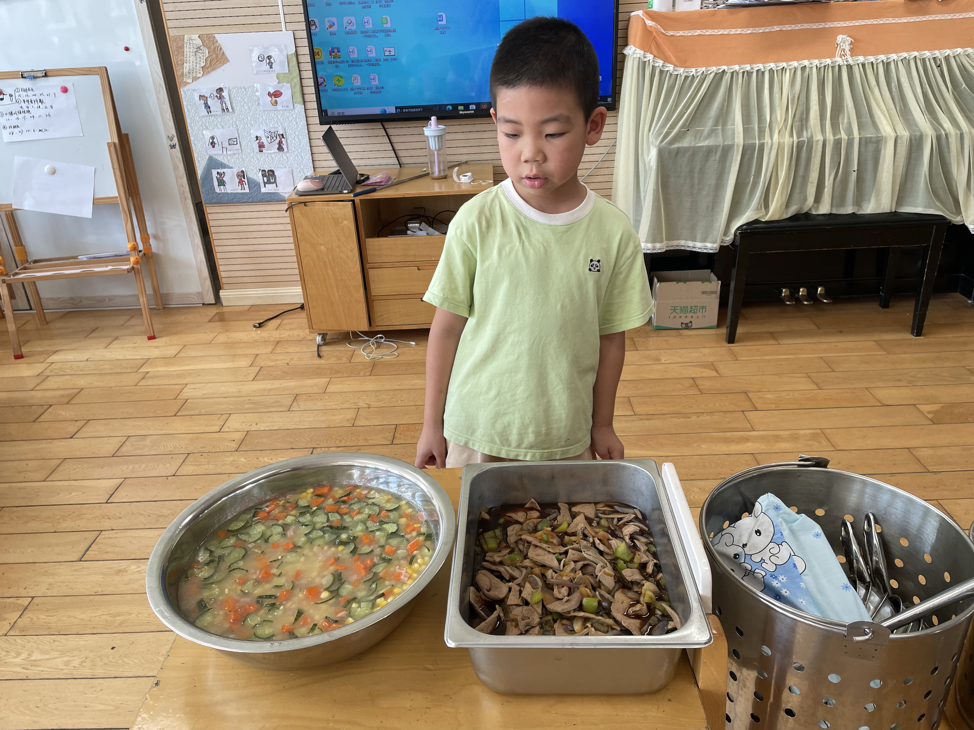

今天，在吃饭前，**王梓**小朋友进行了食谱的播报。今天，由星期一的值日生：**高宇辰、沈沐晨、鞠雨恒、刘伊佳、曹铭轩**在就餐前做好值日生工作，为大家发毛巾、筷子、餐盘等。餐后，值日生也帮助阿姨一起做好擦桌子、收餐盘、送餐车等力所能及的事情。为今天的值日生点赞！

今天午饭中饭菜全部吃完了。

**刘倢序**吃饭速度有待提高，**杨祥瑞**依旧极度挑食，**李雨菲**饭未吃完。

**下午：午点是双米南瓜粥、夏黑、香蕉。**

**2.午睡情况**

未睡：**钱进。**

** 06温馨提示 **

1. 明天我们将进行大带小活动，部分幼儿已将送给弟弟妹妹们的礼物带来，还未带来的幼儿家长请提醒幼儿明早一定记得带来哦！
2. 部分孩子指甲比较长，请家长们及时帮助幼儿修剪。

**。**

**谢谢大家的支持与配合！**

**—END—**

在一起的点滴都值得记录

**mmexport1591077507835**